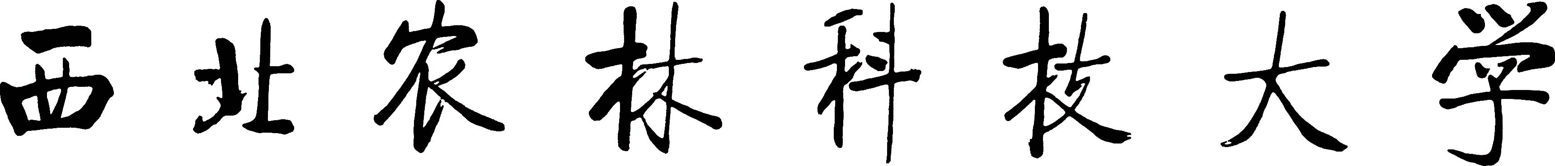
新疆林业重点人才研修结业登记表



姓 名：
单 位：
研修时间：

填表日期： 年 月 日

姓 名 |  |  |  | 性别 |  |  | 年龄 |  | 照片
政治面貌 |  | 民族 |  | 从事专业 |  |  |  |  | 照片
联系电话 |  |  |  | 职务/职称 |  |  |  |  | 照片
工作单位
通讯地址 |  |  |  |  |  | Email
个人研修总结(500字左右)
班组鉴定
导师鉴定
考核
组鉴定
研修单位审核

结业证书编号 NO: NDJ20170208 年 月 日

填 表 说 明
1. 学员必须认真负责、实事求是地填写本表，填写时一律用钢笔或签字笔，字迹要清楚。
2. 表内所列项目，要全部填写，不留空白。
3. 贴最近一寸正面半身免冠照片。
.

